“KARNE GÜNÜ”

# 

**Sayın Veli;**

Gerek çocukların gerekse sizlerin heyecan, merak ya da kaygı gibi farklı duygularla beklediği bir karne günü daha yaklaşıyor… O günün krize ya da fırsata dönüşmesinin sizin elinizde olduğunu vurgulayarak, sizlere bazı önemli hatırlatmalarda bulunmak istedik.

# MCj04241660000[1]MCj04247300000[1]

Karneyi gördüğünüzde;

* ***Onu başkalarıyla kıyaslama hatasına düşmeyin:*** Çocuğunuzun aldığı karneyi hiç bir şekilde bir başka çocuğun karnesi ile kıyaslamayın. Bunun yerine çocuğunuzun kendi içindeki gelişimine odaklanın.
* ***Karnedeki notların, bir dizi değerlendirmenin sonucu verildiğini unutmayın:*** Bu değerlendirme aşamalarının sonunda çocuğunuz notu ile ilgili haksızlığa uğradığını düşünüyorsa, öğretmeni ile diyaloğa geçmesini teşvik edin. Onu olumsuz etkileyecek yorumlarda bulunmaktan kaçının.
* ***Karnedeki notların onun kişiliğine yönelik bir değerlendirme olmadığının altını çizin:*** Çocuğunuz, karnedeki notu ne olursa olsun, ona olan sevginizden hiçbir şeyin eksilmediğini bilmelidir. Çalışma alışkanlıkları hakkında konuşabilirsiniz ama düşük not almasına onun zekasının ya da başka bir kişilik özelliğinin sebep olduğu gibi bir mesaj vermekten kaçınmalısınız.

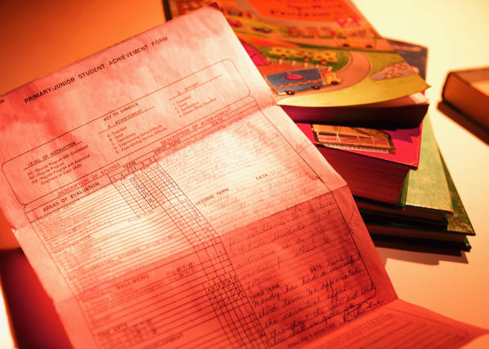

* ***Duygularını paylaşmasına fırsat yaratın:*** Karneye verilen ilk tepkilerden biri de “daha da iyi” olmak için alınması gereken önlemleri dile getirmektir. Oysa ki çocuğunuzun ihtiyacı bu konudaki duygusunun fark edilmesidir. “Bugün karneni aldın. Neler hissettiğini benimle paylaşmak ister misin?” ya da “Şu anda neler hissediyorsun?” gibi sorular, çocuğa notları nasıl olursa olsun kendisine değer verildiği mesajını verir. Duygusunu dinledikten sonra alınacak önlemler üzerinde konuşmak daha olumlu olacaktır.
* ***Karne sonucunu maddi olarak ödüllendirmeyin:*** İçten bir takdir, sıcacık bir dokunuş her türlü maddi ödülün üstündedir. Ayrıca ders çalışmak ve ödevlerini yapmanın onun sorumluluğu olduğu mesajını vermeyi unutmayın.
* ***Son olarak unutmayın ki***, akademik başarı her zaman hayattaki başarıyı göstermez. Bu konudaki geleceğe yönelik kaygılarınızı bir kenara bırakabilirseniz, çocuğunuzun bugünkü yaşantısına daha çok katkıda bulunabilirsiniz.

***Keyifli bir tatil geçirmeniz dileğiyle...***

**REHBERLİK SERVİSİ**